REQUERIMENTO nº 1103/2021

Súmula: - Requer informações do Executivo junto a Secretaria de Governo, Sr. Wagner José Fernandes, sobre estudos para implantação de placas afixadas contendo informações sobre os horários das linhas em todos os pontos de ônibus, desta Urbe.

REQUEIRO à Mesa, após ouvido o Douto Plenário na forma regimental vigente, seja oficiado ao Excelentíssimo Igor Soares, Prefeito Municipal, para que interceda junto a Secretaria de Governo e solicite estudos para implantação de placas afixadas contendo informações sobre os horários das linhas em todos os pontos de ônibus, desta Urbe.

Justificativa

Senhor Presidente: -
Senhores Vereadores: -
Senhoras Vereadoras:

Trago na pauta deste requerimento, o pedido de estudo acima descrito, pelo fato de estarmos trabalhando com a nova concessão licitatória para o Transporte Público Coletivo em nosso município e vejo de grande importância a questão destas placas, uma vez que os usuários muitas vezes têm a dificuldade de locomoção, justamente pela falta desta informação.
Acredito que será de suma importância os usuários terem estas informações à disposição, pois contribuirá positivamente no processo de embarque e desembarque. Sem contar que a falta desta informação afeta financeiramente seus usuários, pois muitas vezes acabam embarcando em ônibus que não são corretos para seus destinos.

Peço ajuda dos nobres pares para que o pedido seja aprovado e encaminhado ao executivo, assim juntos poderemos somar forças para o desenvolvimento do município.

Sala das Sessões Bemvindo Moreira Nery, 25 de junho de 2021.

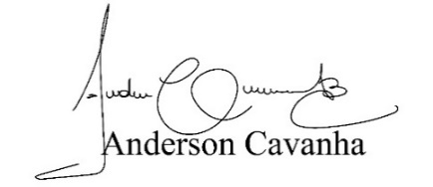
(Bruxão Cavanha – PL)
Vereador

